Cognac Flamberande pannkakor med rökig fikonmarmelad

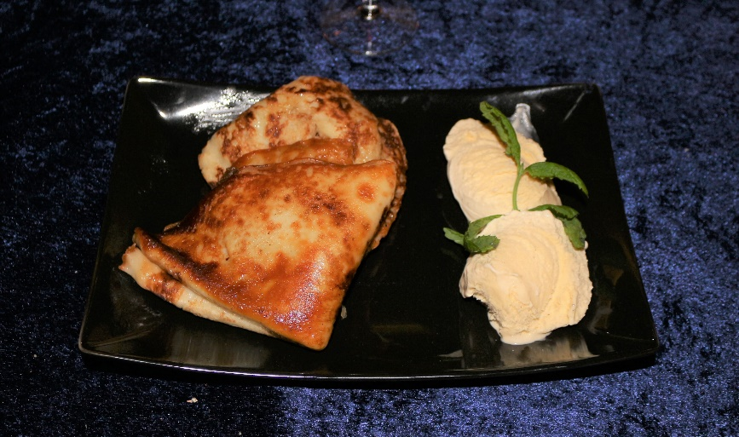

portioner 5

Ingredienser:
3 ägg
6 dl mjölk
3 dl vetemjöl
1,5 msk socker
Salt
Smör att steka i
Cognac
Rökig fikonmarmelad
Vaniljglass

Gör så här:
Blanda alla ingredienserna till pannkakorna och stek dem gyllenbruna.
Lägg på fikonmarmeladen och gör fina paket.
Stek sedan dem i lite smör slå på cognacen och flambera. Lägg upp på tallrikar och servera med vaniljglassen.

